Wsparcie uczniów ze specjalnymi potrzebami edukacyjnymi – rekomendacje MEN
20.04.2020
W czasie ograniczenia funkcjonowania szkół i placówek oświatowych zajęcia adresowane do uczniów ze specjalnymi potrzebami, w tym tych objętych kształceniem specjalnym i pomocą psychologiczno-pedagogiczną, organizuje się również za pomocą metod i technik kształcenia na odległość. Przedstawiamy kilka rekomendacji dotyczących pracy z dziećmi
z niepełnosprawnościami, które mogą być przydatne zarówno nauczycielom, jak i rodzicom.
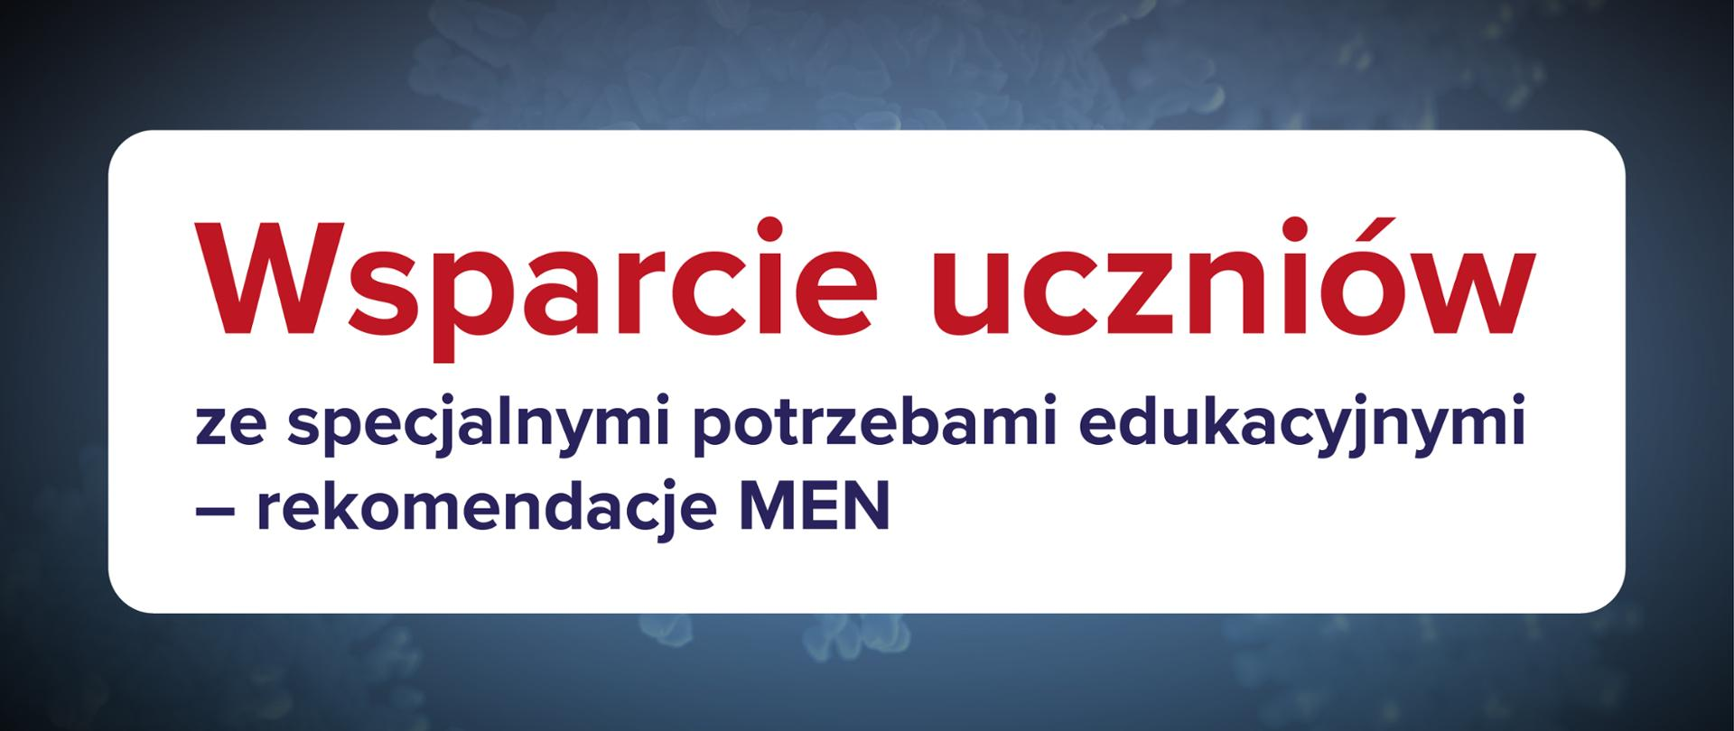

Poradnik dotyczący kształcenia na odległość
Aby wesprzeć rodziców, uczniów, nauczycieli oraz dyrektorów przygotowaliśmy poradnik dotyczący kształcenia na odległość. Uwzględniliśmy w nim zadania nauczycieli
i specjalistów, a także wskazówki dla rodziców, przykładowe metody pracy z uczniami, informacje na temat materiałów do wykorzystania w pracy z uczniami ze specjalnymi potrzebami edukacyjnymi, w tym z niepełnosprawnością. Poradnik można znaleźć na naszej stronie: https://www.gov.pl/web/edukacja/ksztalcenie-na-odleglosc--poradnik-dla-szkol

Metody pracy z uczniem z niepełnosprawnościami
W poradniku „Kształcenie na odległość” wskazaliśmy przykładowe metody pracy z uczniami ze specjalnymi potrzebami. Wśród nich wymienić można m.in. symulacje (naśladowanie rzeczywistości), dzięki którym dzieci rozwijają swoją inwencję twórczą, umiejętności społeczne i poznawcze oraz kształtują swój system wartości. Jest również metoda „linia czasu” przybliżająca uczniom pojęcie czasu, a także „mapa mentalna” (lub mapa pamięciowa) – stosowana m.in. w celu usystematyzowania świeżo zdobytej wiedzy lub wizualizacji posiadanych wiadomości. Muzykoterapia, choreoterapia, metoda małych form scenicznych czy biblioterapia to kolejne z metod pracy z uczniem z niepełnosprawnościami, które mogą być podpowiedzią dla rodziców do samodzielnej pracy z dzieckiem w domu.

Platforma epodreczniki.pl wsparcie w nauce
Na udostępnionej szkołom Zintegrowanej Platformie Edukacyjnej epodreczniki.pl zostały zamieszczone różnego rodzaju materiały edukacyjne przeznaczone dla wszystkich etapów kształcenia do wykorzystania przez uczniów i nauczycieli do nauki zdalnej.
Materiały te zostały dostosowane do potrzeb uczniów z różnymi rodzajami niepełnosprawności. Platforma spełnia warunki WCAG 2.0 na poziomie AA. Dokładamy wszelkich starań, aby Zintegrowana Platforma Edukacyjna była dostępna dla jak największej grupy użytkowników – bez względu na wiek, poziom sprawności, używaną technologię czy oprogramowanie.
Dodatkowo, w bloku Kształcenie na odległość zebrane zostały materiały dotyczące kształcenia uczniów ze zróżnicowanymi potrzebami edukacyjnymi https://epodreczniki.pl/ksztalcenie-na-odleglosc

Serwisy internetowe Ośrodka Rozwoju Edukacji
Zachęcamy również do wykorzystywania zasobów udostępnionych po zalogowaniu na stronie internetowej Ośrodka Rozwoju Edukacji www.adaptacje.ore.pl
Można tam znaleźć m.in. zaadaptowane wersje serii podręczników Szkolni Przyjaciele dla klas I-III, dostosowane odpowiednio do potrzeb uczniów z niepełnosprawnościami, mających trudności w uczeniu się i/lub komunikowaniu się w tym niesłyszących, słabosłyszących, z niepełnosprawnością intelektualną, autyzmem i afazją w postaci:
- dostosowanego podręcznika dopuszczonego do kształcenia specjalnego ww. grupy uczniów,
- zeszytów piktogramów zawierających symbole PCS,
- aplikacji multimedialnej rozszerzonej o symbole PCS oraz nagrania w polskim języku migowym (PJM),
- książki pomocniczej stanowiącej nieodzowną pomoc dla nauczyciela uczącego uczniów z wymienioną powyżej niepełnosprawnością,
- słabowidzących w postaci adaptacji podręcznika w druku powiększonym.
Dodatkowo ze strony ORE można pobrać materiały edukacyjne w postaci adaptacji podręczników w druku powiększonym – dla uczniów słabowidzących uczęszczających do klas IV-VIII szkoły podstawowej. Są tu materiały do takich przedmiotów jak m.in.: język polski, matematyka, historia, geografia, przyroda, biologia, chemia, fizyka czy wiedza
o społeczeństwie.

Materiały w strefie dla zalogowanych Systemu Informacji Oświatowej
W strefie dla zalogowanych Systemu Informacji Oświatowej udostępniono również materiały edukacyjne do kształcenia na odległość dla uczniów klas IV-VIII mających trudności w uczeniu się i/lub komunikowaniu się w tym niesłyszących, słabosłyszących, z niepełnosprawnością intelektualną, autyzmem i afazją. Przygotowano je na podstawie aktualnie dopuszczonych do użytku szkolnego podręczników do takich przedmiotów jak: język polski, matematyka, historia, geografia, przyroda, biologia, fizyka, chemia, wiedza
o społeczeństwie.
Materiały są dostępne w strefie dla zalogowanych Systemu Informacji Oświatowej pod adresem: https://strefasio.men.gov.pl/login. Po zalogowaniu do SIO należy wybrać zakładkę „Adaptacje” i zaakceptować regulamin. Materiały można filtrować według klasy, rodzaju, słów kluczowych czy przedmiotu.
Wszystkie publikacje mogą być przeglądane zarówno on-line, ale można je również pobrać,
a następnie wydrukować. Zawierają one odpowiednie dostosowania tekstowe i graficzne (zaadaptowane ilustracje, wykresy, schematy itp.), a także symbole PCS, czyli znaki graficzne obrazujące pojęcia (wspierające osoby z trudnościami w komunikowaniu się w rozumieniu treści i uczestnictwie w procesie dydaktycznym) oraz nagrania video w polskim języku migowym (PJM).

Monitorowanie organizacji kształcenia uczniów z niepełnosprawnościami
Poprzez kuratorów oświaty, sprawujących nadzór pedagogiczny nad szkołami i placówkami, stale monitorujemy organizację kształcenia i wsparcia uczniów niepełnosprawnych
w systemie oświaty. Szkoły, w tym specjalne, których działalność została zawieszona, mają obowiązek organizowania kształcenia zdalnego.
Z informacji zebranych w ramach nadzoru pedagogicznego wynika, że 100 proc. szkół specjalnych prowadzi nauczanie zdalne. Sposób organizacji tego kształcenia dostosowany jest do potrzeb i możliwości uczniów niepełnosprawnych. Nauczyciele i specjaliści utrzymują stały kontakt telefoniczny z rodzicami uczniów. Szkoły realizują te zadania m.in. przez:
- zamieszczanie na szkolnej stronie internetowej kart pracy, zadań edukacyjnych
i ciekawych linków do stron,
- wysyłanie kart pracy i materiałów jeden raz w tygodniu tradycyjną pocztą,
- codzienny kontakt telefoniczny nauczycieli z rodzicami uczniów w celu przekazania im informacji o zadaniach domowych z użyciem tradycyjnego podręcznika i ćwiczeń,
- telefoniczne wsparcie uczniów i rodziców w problemach pojawiających się w czasie zdalnego nauczania,
- tworzenie grup na portalach w mediach społecznościowych.

Wzmocnienie monitorowania działań
Aby wzmocnić sposób realizacji działań adresowanych do dzieci i młodzieży potrzebujących szczególnego wsparcia, skierowaliśmy list do kuratorów oświaty, w którym podkreślimy potrzebę zwrócenia uwagi na kształcenie na odległość uczniów z niepełnosprawnościami.
W sytuacji zagrożenia epidemicznego rodzice oczekują konkretnej pomocy oraz merytorycznej wiedzy i umiejętności do przejęcia w możliwym dla siebie zakresie zadań specjalistów. To niezbędne do kontynuowania terapii. W liście poprosiliśmy kuratorów
o zaapelowanie do dyrektorów przedszkoli, szkół i placówek, które prowadzą zajęcia
z zakresu wczesnego wspomagania rozwoju dziecka, zajęcia rewalidacyjno-wychowawcze oraz zajęcia z zakresu tzw. specjalistycznej rewalidacji, aby objęli je szczególnym nadzorem pedagogicznym.

Przykładowe materiały do wykorzystania w pracy z uczniami ze specjalnymi potrzebami edukacyjnymi
- Zeszyt kart pracy cz. 1 – do podstawy programowej kształcenia ogólnego dla uczniów z niepełnosprawnością intelektualną w stopniu umiarkowanym lub znacznym w szkołach podstawowych
https://archiwum.men.gov.pl/wp-content/uploads/2018/02/materialy-cwiczeniowe-dla-uczniow-z-niepelnosprawnoscia-intelektualna-w-stopniu-umiarkowanym-i-znacznym-czesc-1.pdf
- Zeszyt kart pracy cz. 2 – do podstawy programowej kształcenia ogólnego dla uczniów z niepełnosprawnością intelektualną w stopniu umiarkowanym lub znacznym w szkołach podstawowych
https://archiwum.men.gov.pl/wp-content/uploads/2018/02/materialy-cwiczeniowe-dla-uczniow-z-niepelnosprawnoscia-intelektualna-w-stopniu-umiarkowanym-i-znacznym-czesc-2.pdf
- Zajęcia korekcyjno-kompensacyjne
http://www.scholaris.pl/zasob/72765?bid=0&iid=&query=terapia&api
- Zajęcia rewalidacyjne
https://pedagogika-specjalna.edu.pl/kategoria/rewalidacja/page/2/
- Porady dla nauczycieli specjalistów:
  - Czy można motywować zdalnie?
https://www.metis.pl/content/view/3405/105/
  - Dziecko ze spektrum autyzmu - nauka w domu - co podpowiedzieć rodzicom?
https://www.metis.pl/content/view/3401/105/
  - #NIEferie - środowisko szkolne – seria artykułów i materiałów
https://www.metis.pl/content/blogcategory/77/105/
  - Radzenie sobie z kryzysem
https://www.metis.pl/content/view/3380/105/

Departament Informacji i Promocji Ministerstwo Edukacji Narodowej

